Grupo 2

YOHANA ZAPATA

LORENA BELTRÁN

CAROLINA CÁCERES

Clase 20

Preguntas Realizar en mesa

* En Opera (o cualquier browser sin VPN) debemos consultar nuestra dirección IP pública y anotar.

1. ¿Las ip públicas son las mismas? ¿por qué?

sin la VPN activada aparece la IP publica con todos los datos correctos con la geolocalización de cada participante.

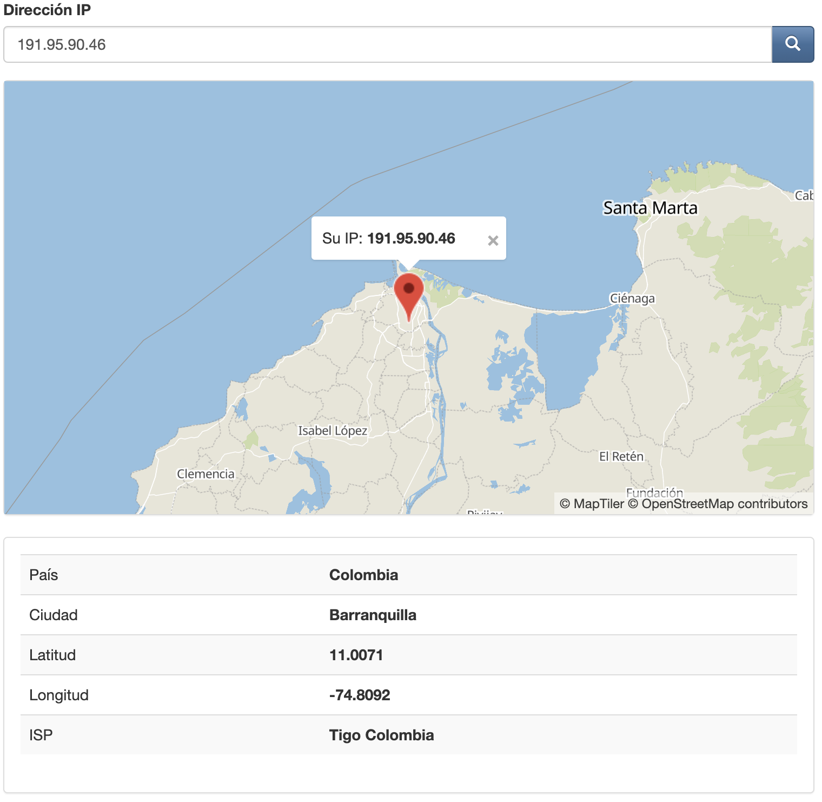

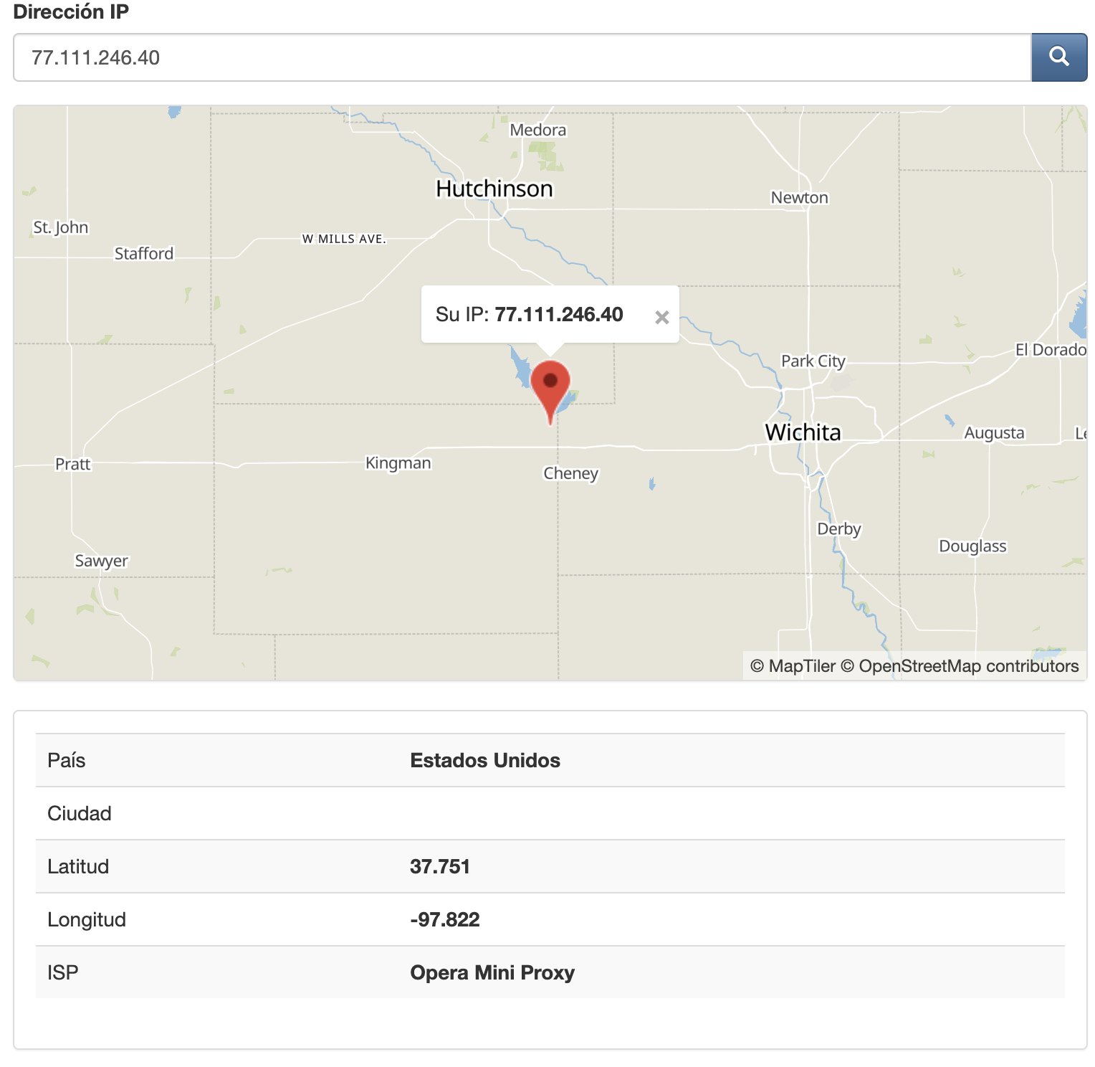

* En Opera con VPN activada debemos consultar nuestra ip y consultar su geolocalización (podemos hacerlo desde la página cual es mi IP) y anotar.

1. Sin utilizar la VPN puedes ver el siguiente video? Ahora activala e intenta verlo, ¿que es lo que sucedió?¿Por qué?

con la VPN desactivada no permite ver el video, pero al activarla si lo permite. Porque activando la VPN se puede evitar el geobloqueo, ya que son capaces de ocultar nuestra dirección IP real. Es decir, conectarnos a Internet a través de una VPN hace que nuestra dirección IP real no sea la que vea la web o servicio al que nos queremos conectar, sino que será la que nos ofrezca el propio servidor VPN al que estamos conectados.

* Con Tor y su red activada, debemos consultar nuestra velocidad de subida, bajada y el ping, anotando estos valores.

1. Utilizando Tor ¿pudimos localizar la IP ?

Nos aparecen las direcciones Ip que no son las nuestras, pero no la demás información relacionada se muestra en blanco, como aparece en la imagen.

1. 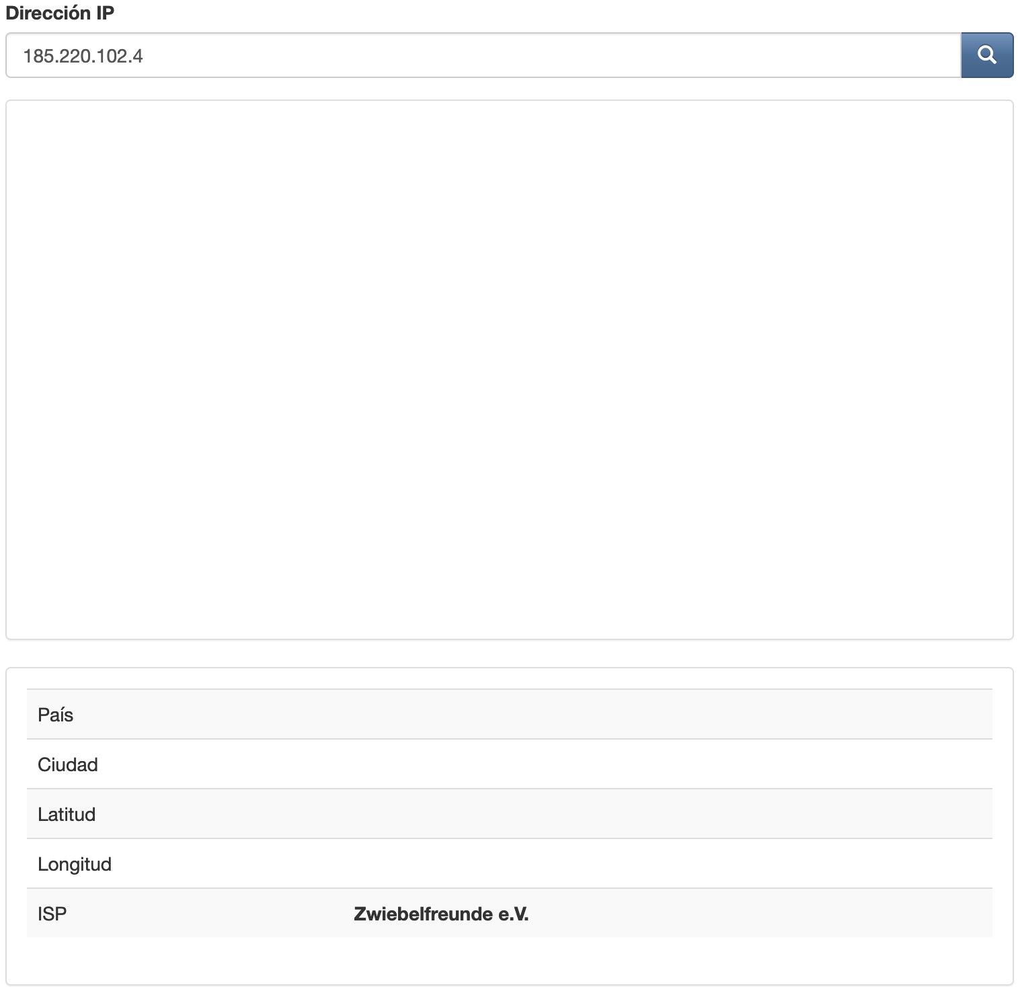

En Opera sin VPN debemos consultar nuestra velocidad de subida, bajada y el ping, anotar estos valores.

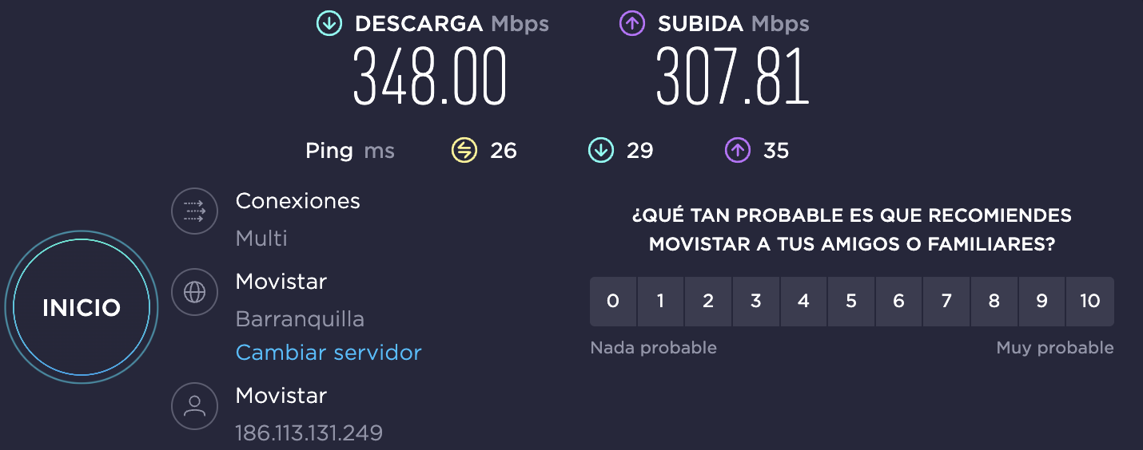

En Opera con VPN activada debemos consultar nuestra velocidad de subida, bajada y el ping, anotando estos valores.

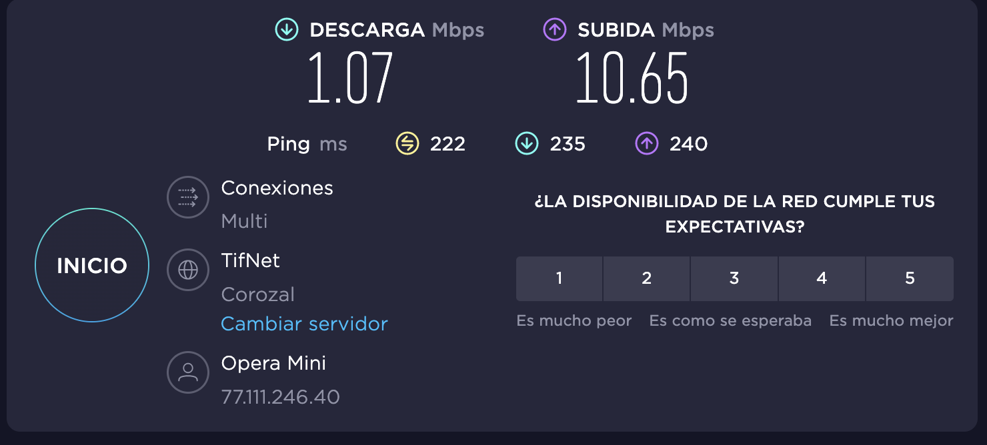

Con Tor y su red activada, debemos consultar nuestra velocidad de subida, bajada y el ping, anotando estos valores.

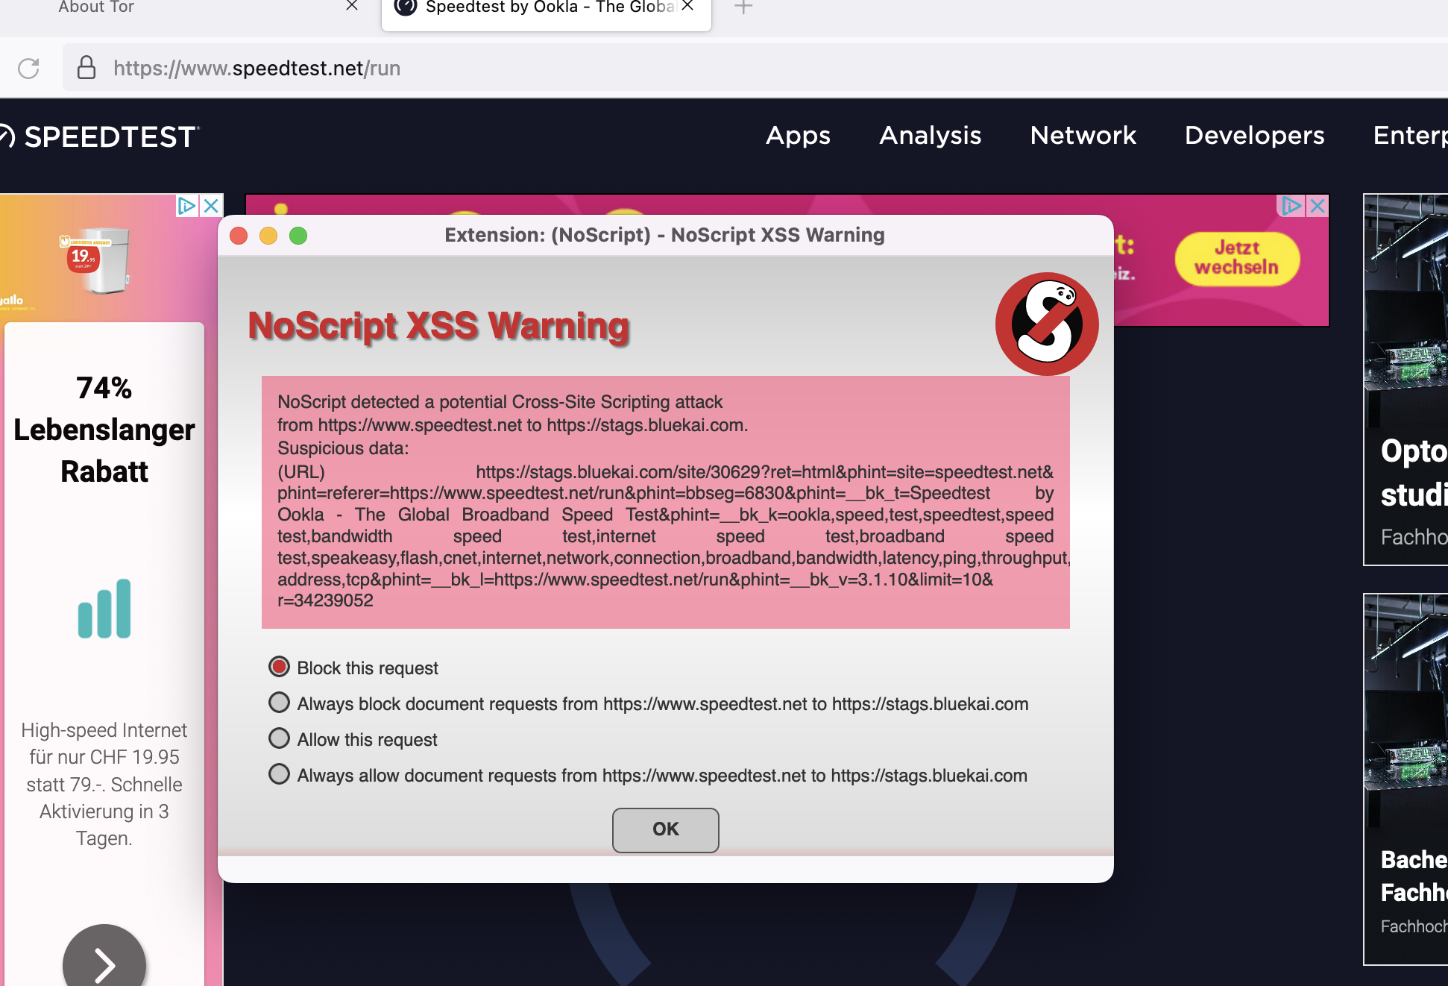

De acuerdo a los test realizados en su orden sin sin VPN y son Tor activado la velocidad de subida y bajada es rápida, cuando se activa el VPN el test se disminuye la velocidad mucho de subida y de bajada, con lan VPN y TOR no arroja ningún, arroja error.